附件：

“兴晋钢”牌热轧带肋钢筋新旧产品标识

新产品标识（变更后）:
HRB400：
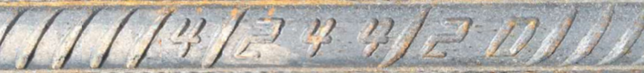

旧产品标识（变更前）:
HRB400：
